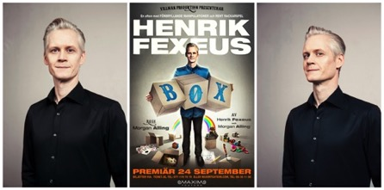

Mentala illusionisten, tankedomptören och internationellt prisbelönta underhållaren Henrik Fexeus är äntligen tillbaka på scen!
Efter två utsålda sverigeturnéer är Henrik Fexeus tillbaka på scenen med den helt nyskrivna föreställningen BOX som har premiär på Maximteatern i Stockholm den 24 september.
Precis som i tidigare föreställningar, "SinnesCirkus" och "I Ditt Huvud", blandar Henrik Fexeus psykologi med teater och magi för att skapa illusionen av att kunna tränga rakt in i våra huvuden. Med föreställningen BOX vill han bli mer personlig och visa publiken en mer intim upplevelse än vad de kanske fått innan.
Hur mycket är egentligen på riktigt?
-Allt och inget, skrattar Henrik. Jag ljuger lika ofta för publiken som jag talar sanning. Men jag är åtminstone ärlig med det. Det viktigaste är publikens upplevelse av vad som händer. Jag får ofta mail från folk mitt i natten som fortfarande funderar på hur det hela gick till.
Henrik är känd för att avslöja hur våra hjärnor fungerar. Han har skrivit sju böcker i ämnet som spridits över hela världen, Men det är som underhållare han trivs bäst. Med BOX ville Henrik dock prova något nytt.
- Mina tidigare föreställningar var väldigt ”smarta”. Inget fel i det, men den här gången ville jag bli mer personlig. Målet var att våga ge publiken en mer intim upplevelse än vad de kanske fått innan. Och det är något jag inte är så bra på, det där med att släppa folk nära.
Till sin hjälp tar Henrik komikern och skådespelaren Morgan Alling, känd bl a från de nya Sune-filmerna och för sin oförglömliga insats i Let’s Dance.
-Tanken var att Morgan skulle regissera föreställningen, säger Henrik. Men sanningen är att vi skriver manus tillsammans, efter de nummer jag vill göra. Det är omtumlande att jobba med Morgan, han är allt det jag inte är - och precis det föreställningen behöver. Det känns verkligen som oprövad mark.
BOX har premiär 24 september på Maximteatern i Stockholm och spelas följande datum:
Torsdag 24 september
Fredag 25 september
Lördag 26 september

Torsdag 1 oktober
Fredag 2 oktober
Lördag 3 oktober

Torsdag 8 oktober
Fredag 9 oktober
Lördag 10 oktober

Torsdag 15 oktober
Fredag 16 oktober
Lördag 17 oktober

Biljetterna finns att köpa på Ticnet.

För kontakt med Henrik och Morgan mer information, pressbiljetter.

Helene Wigren PR & Beyond
Helene Wigren: 070 - 752 76 05 helene.wigren@prbeyond.se
Rebecca Lidh: 070 - 327 85 95 rebecca.lidh@prbeyond.se

